# Kalman filter

## Kalman滤波器（KF）

### 简介

Kalman滤波器是一种线性二元估计（Linear Quadratic Estimation，LQE），是一种最优线性状态估计方法（在最小均方误差准则下的最佳线性滤波器）。它也是一种回归（recursive）的估计器，在估计下一时刻状态时只需要用到上一时刻的状态和当前的观测值。因此它也可以用于实时（real time）系统中。

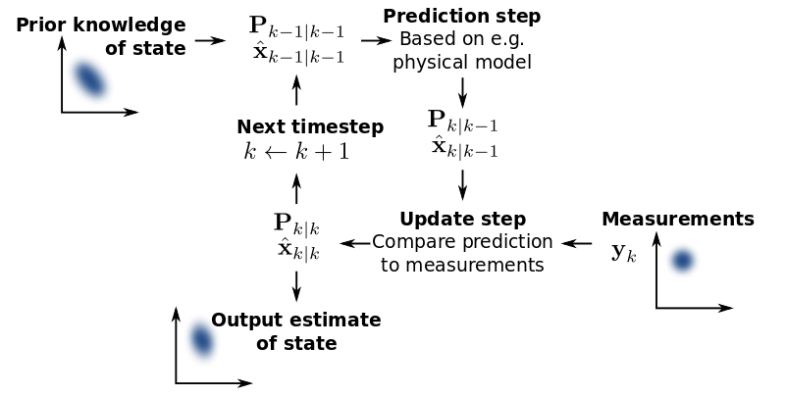

图1.1 [Basic concept of Kalman filtering](https://en.wikipedia.org/wiki/Kalman_filter)

### 动态系统模型

#### 实际的系统模型

如下图所示，第一行为时间项；第二行为通过观测得到的值，即；第三行为用户要根据经验及测试得到的系统参数，如状态转移模型、观测模型、状态过程噪声的协方差、观测过程噪声的协方差、控制输入模型；第四行为系统状态，如系统当前状态及其方差。

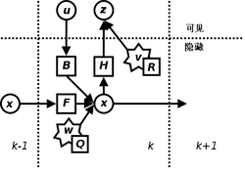

图1.2 kalman filter的隐马尔可夫链式模型

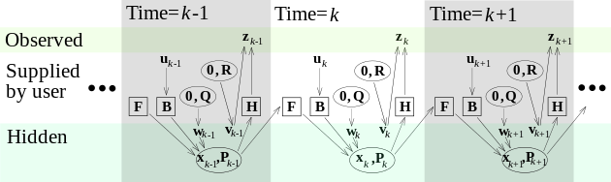

图1.3 [Kalman filter model](https://en.wikipedia.org/wiki/Kalman_filter)



图1.4 实际的系统模型

**预测阶段（assume）：**



其中，为当前状态，、分别作用在上一时刻的状态和控制输入，为模型预测噪声且。

**观测阶段（observation/measurement）：**



其中，为观测值，将状态空间映射到测量空间，为观测噪声且。

#### 带kalman的计算模型



图1.5 带反馈的Kalman系统模型

**预测（Predict）：**

先验（priori）状态估计



先验（priori）协方差估计



**更新（Update）：**

适配前（pre-fit）残差



加入测量误差后的适配前（pre-fit）协方差



最优Kalman增益（测量值的比例系数）



更新后验（posteriori）状态估计



更新后验（posteriori）协方差



适配后（post-fit）残差



#### 系统参数设置

##### 待设定的系统参数

如图1.2所示，待设定的系统参数如下：

* 系统状态变化参数：、、；
* 方差参数或方差计算方法：、；
* 已知的外部作用：。

在目标追踪等场景下物体没有已知的外部作用，与为。所以待设定的系统参数简化为：、及、。而、由系统决定，需要通过测试调整的参数或计算方法为、。

##### P，Q，R的关系

设，的更新过程可简化提取为。通过试验可知，如果与选为固定值，通过多次迭代是收敛的。由此也验证了算法的收敛性。增益系数可简写为。在收敛后，。

由此特例可以看出，当与选为常数时，式可重写为。其中为固定常数，即预测量与测量值用和为1的固定权值相加。

### 室内定位系统中应用

#### 基于速度的滤波模型

位置的测量精确度取决于的精度，其测量期望为，测量噪声方差为；由于速度，所以的测量精确度取决于和的精度，其测量期望为，测量噪声方差为。

同理对于加速度，测量则于、、有关，其测量期望为，测量噪声方差为。

可以看出，如果只测量位置，则的测量误差通常较大（级别），所以系统模型的预测项中不加入加速度。

#### 参数设置

* **时延和平滑**

通过实验可知，当一定时，参数会影响跟踪（非稳态）延迟（phase shift）和跟踪平滑度。增大，跟踪时延增大，跟踪平滑度上升；反之减小跟踪时延减小（由于更加相信测量，计算出的点离测量值更近），但跟踪平滑度下降。实验中可以看出时延和平滑度两者是矛盾的，需要调整来平衡这时延和平滑。同理，由~可以看出，减小与增大有着类似的效果。

#### 实现过程

将系统参数，代入~，并化简后得：





其中，，，。











~与~一一对应。观察以上方程，有如下规律：

* 、为坐标向量，但由于这里表示单一的测量和预测量，所以用标量形式表示。
* 当时将一直减小，所以不能为0，否则表示系统预测没有误差，会造成测量失效。
* 当与初值相同且时，与将始终相同，此时为对称阵。
* 表示距离测量误差与速度误差间相互关联的量。
* ，其中为加速度的方差。由此可以得到各项比例关系为。

**参考文献：**:

1. 《Target Tracking for UWB Multistatic Radar Sensor Networks》
2. 《Mobile Location with NLOS Identification and Mitigation Based on Modified Kalman Filtering》

## 扩展Kalman滤波器（Extended Kalman Filter, EKF）

### 原理

状态转移（state transition）和观测（observation）模型不一定要是线性模型，即及由矩阵相乘的线性方程转变为如下的非线性方程。





EKF只是在KF的基础之上改变了状态转移函数和测量函数，对非线性函数的Taylor展开式进行一阶线性化截断，忽略其余高阶项，从而将非线性问题转化为线性。线性化后系统矩阵与分别如下。





用近似的与求得的为近似最优卡尔曼增益而不是最优卡尔曼增益。这是因为计算和的时候理论上应该计算函数和的雅可比矩阵。但是实际操作起来非常困难，特别是对于一些复杂的非线性系统。因此往往采用Taylor展开取一阶线性的部分。这就直接导致了EKF在高度非线性系统下性能锐减。而且系统初始状态估计错误或者说建模不正确，EKF也会迅速发散。

### 室内定位

在室内定位系统中，如假设tag是匀速运动，则属于线性模型，只需要使用普通Kalman Filter。不需要使用EKF。

## 无迹卡尔曼滤波器（Unscented Kalman Filter, UKF）

### 原理

避免了求取函数的雅可比矩阵，从而提高了滤波器的性能和鲁棒性。UKF不是和EKF一样去近似非线性模型，而是对后验概率密度进行近似来得到次优的滤波算法。UKF的核心是UT变换，UT是一种计算非线性变换中的随机变量的统计特征的新方法。

UKF仍是用高斯过程来逼近系统状态的后验概率密度，所以当系统的后验概率密度为非高斯分布时，滤波结果可能有很大的误差。

### 室内定位

由于UKF需要有后验的概率密度，而不同场景下NLOS的概率密度不同，若使用UKF方法需要对不同的场景分别测量概率密度，所以暂不考虑使用UKF滤波算法。

## 自适应Kalman滤波（基于信息的AKF）

### 定义

自适应卡尔曼滤波Adaptive Kalman Filter在利用测量数据进行滤波的同时，不断地由滤波本身去判断系统的动态是否有变化，对模型参数和噪声统计特性进行估计和修正，以改进滤波设计、缩小滤波的实际误差。

### 原理

设，那么其方差为。然后由计算得与。然后再用传统KF计算及更新系统变量。

**参考文献：**

1. 《自适应卡尔曼滤波的最新进展》

## 在有色噪声中使用Kalman

## Kalman在测距中的应用

在测距中的kalman可以与Wylie方法相结合。预测值为Wylie的插值结果，测量值为测量得到的数据。根据这两者用KF得到滤波结果。

##### Wylie方法

###### 假设前提：

该方法是基于非视距环境下距离测量值的标准差远大于视距环境下的标准差这一前提。

###### 原理：

Wylie提出利用每个参考节点的距离或时间测量值的时间历史，并与测量噪声标准差（方差）、残差分析秩相结合的方法来判定距离测量值中是否存在NLOS误差。

当待测节点与目标节点之间存在LOS时，影响距离测量值的标准测量误差是可以预测的。由于NLOS误差与标准测量误差同时存在，并且在时间上不相关，因此可以知道距离测量值相对于平滑值有一个远大于标准误差的标准差。这时进行假设检验，将距离测量值的标准差和LOS环境下的标准差进行比较，并且判定测量值中是否有NLOS误差。对于较大标准差的将判断距离测量值中存在NLOS误差。

###### 算法过程：

* 1. 用N阶多项式对原始测量值进行平滑；
  2. 用最小二乘法解出未知系数后得到平滑后的距离值。

###### 残差分析秩

还可以进一步采样一种残差分析秩测试的方法加强对NLOS测量值的判断。 残差分析秩的步骤为：

先用各个时刻的测量值得到各个时刻待测节点的估计值，有位置估计值计算出距离（差），求实际测量的距离（差）与计算得到的距离（差）之间的残差。在各时刻对每个参考节点的残差进行排序，残差最大的次数最多的待测节点被认为是非视距的待测节点。

一旦确定NLOS后，就可以有NLOS距离测量值重构出LOS测量值。分两步进行：

* 1. 对距离测量数据用N阶多项式平滑处理，并假定NLOS误差的主要影响是对测量数据产生了一个正的偏差。
  2. 使用LOS环境下的最大测量误差的先验信息校正NLOS误差，有第一步可以得到距离测量值和平滑曲线的最大偏差的时刻，将平滑曲线垂直下移使其经过最大偏差点，再将其上移LOS环境下的最大测量误差，修正后的这条曲线就是待测节点与目标节点之间的LOS距离。

<https://wenku.baidu.com/view/a83d3528336c1eb91a375dbc.html>

## Kalman在目标追踪中的应用

* 假设系统模型为匀速运动，即；测量结果为用测量距离计算得到的点。两者通过KF，计算算到滤波后tag的坐标。
* 预测方差设为常量，测量方差设为计算测量值时最小二乘法的残差的函数。与是需要反复调优的参数。
* 在系统模型中考虑到加速度，则。由于加速度为0均值，实现中对加速度低通滤波（），可以保证速度变化的平滑。